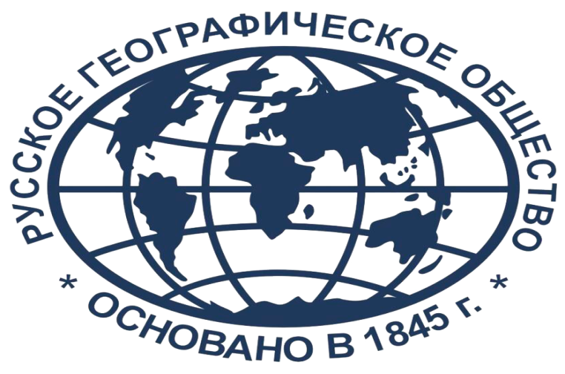
Региональная площадка проведения ежегодной международной просветительской акции «Географический диктант»
ФГБОУ ВО «Амурский гуманитарно-педагогический государственный университет»

Организатором Диктанта является Всероссийская общественная организация «Русское географическое общество» (РГО).
Цель, задачи проведения Диктанта
Диктант проводится с целью популяризации географических знаний и повышения интереса к географии России.
Задачами Диктанта являются:
– мотивация различных слоев населения к изучению географии родной страны, знание которой является неотъемлемой составляющей образованного человека;
- привлечение интереса к России и распространение достоверной информации о ней за рубежом;
– предоставление возможности жителям России и зарубежных стран принять участие в интеллектуальном соревновании по географии и узнать свой результат;
– привлечение внимания средств массовой информации к вопросу популяризации географии.
Организация и проведение Диктанта
Региональная площадка проведения Диктанта ФГБОУ ВО «Амурский гуманитарно-педагогический государственный университет», г. Комсомольск-на-Амуре, ул. Кирова дом 17 корпус 2 (главный учебный корпус).
Географический диктант проводится во всех субъектах Российской Федерации в единый день – 14 ноября 2021 года, начало проведения Диктанта в 12.00 часов по местному времени.
Вариант Диктанта, состоит из 40 вопросов, разделённых на две части, различающиеся по степени сложности. Первая часть (10 вопросов) базового уровня («географический ликбез») составлена на основе общеизвестных фактов из географии, Вторая часть (30 вопросов) потребует применить образное мышление, системную логику и эрудицию.
Для подсчёта результатов каждого из вариантов Диктанта применяется дихотомическая система оценивания (0/1). За каждый правильный ответ на вопрос участнику начисляется 1 балл, за неправильный – 0 баллов. На каждый вопрос может быть только один правильный ответ.
Каждый участник Диктанта получает два результата. За первую часть – в виде количества баллов и краткой рецензии, оценивающей уровень подготовки в заданных пределах (0-5, 6-10 правильных ответов). За вторую часть – в виде количества баллов. Максимальное количество баллов за вторую часть – 30 баллов.
Рабочие языки Диктанта – русский и английский.
Время выполнения заданий участниками Диктанта – 45 минут.
Общее время проведения диктанта, включая инструктирование участников, – 60 минут.
Публикация правильных ответов на Сайте Диктанта: 22 ноября 2021 года.
Публикация на Сайте Диктанта индивидуальных результатов написания Диктанта: с 6 декабря 2021 года.

Режим работы площадки в дистанционном формате
До 08.11.2021 - регистрация участников по:
- по электронной почте: geofak54@yandex.ru
- по телефону 8(4217) 24 44 41-6-3
- связавшись с контактным лицом по взаимодействию с участниками по телефону +79622888222, Романова Надежда Геннадьевна.
С 08.11. до 14.11.2021 - отправка ссылки на написание диктанта всем зарегистрированным участникам.
14.11.2021 - участие в Диктанте в онлайн режиме с использованием полученной ссылки (время ограничено с 12:00-13:00).
С 15.11 по 30.11.2021 - рассылка Свидетельств участника диктанта.

